ÚLOHA: Vymenujte základné taxonomické kategórie rastlín.

Najvyššie je ríša (regnum) Plantae,
Podríša (subregnum): nižšie r. Thallobionta, vyššie r. : Cormobionta,
oddelenie (divisio),
trieda (classsis),
rad (ordo),
čeľaď (familia),
rod (genus)
druh (species)
ÚLOHA: Aký je rozdiel medzi gutačnou a transpiračnou vodou?

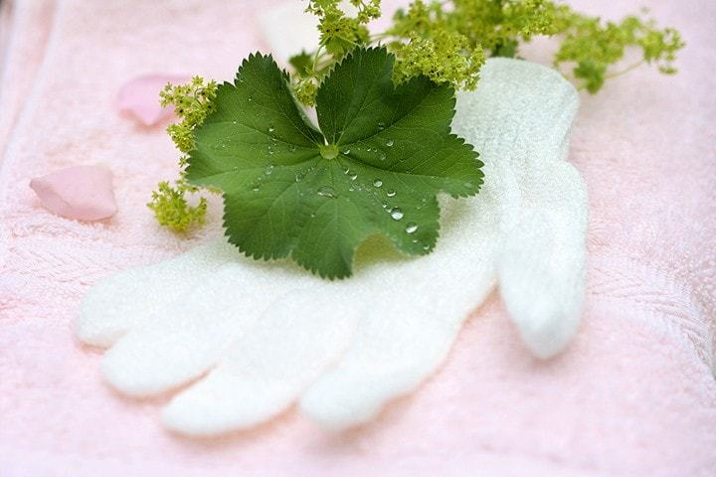
- Transpiračná voda – (transpirácia = vyparovanie) – výdaj molekúl vody vo forme vodnej pary najmä cez listy, pozor neobsahuje minerálne látky!!!
- Gutačná voda obsahuje rozpustené minerálne látky!!!!,
(NaCl, KCl, MgCl_{2...}) napr. alchemilka žltozelená vytláča

gutáciou kvapku vody nad ránom cez hydatódy, keď je vzduch nasýtený vod. parou
hydatódy sú prieduchy, ktoré stratili schopnosť sa zatvárať

ÚLOHA: Vysvetlite, ktoré zmeny sprevádzali prechod rastlín z vodného prostredia na suchú zem.
Vyššie rastliny sa vyvinuli z nižších rastlín pri prechode na suchú zem.
Výtrusné rastliny (Sporophyta) sa vyvinuli zo zelených rias konkrétne z vlastných zelených rias.
Zmena ŽP bola nevyhnutne spojená s rozsiahlou prestavbou pôvodnej stielky:
- pletivá sa postupne museli špecializovať na výkon určitej funkcie - vyžadovali anatomickú špecializáciu
- vznikol predchodca koreňa – rizomoid, upevňoval rastlinu v pôde a čerpal z nej živiny
- vývoj vodivých pletív a cievnych zväzkov (drevná časť (xylém) a lyková časť (floém)), ktoré umožnili rozvádzanie živín.
- rozlíšenie pôvodnej stielky na orgány (rozkonárenie stonky a vznik listov).
- vznik krycích pletív - ochrana pred vyschnutím a mechanickým poškodením
- vznik prieduchov, ktoré umožňujú výmenu plynov, regulovanie vyparovania vody a zabraňujú tak vysychaniu.
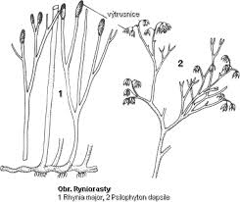
ÚLOHA: Čo je rodozmena a aké typy rodozmeny sa vyskytujú v jednotlivých oddeleniach výtrusných rastlín
RODOZMENA=METAGENÉZA
= striedanie pohlavnej a nepohlavnej generácie
- pohlavná je gametofyt (G)a je haploidná (n)
- nepohlavná je sporofyt (S) a je diploidná (2n)
A) rovnakotvará (izomorfná) rodozmena – 1.suchozemské rastliny - ryniorasty
- sporofyt a gametofyt mali podobný tvar,
Telo prvých suchozemských rastlín - sporofyt, predstavovala vidlicovito rozkonárená stielka, jej koncové časti - telómy, boli pospájané mezómami. Telómy, mezómy a rizomoidy vytvorili základné orgány - z nich sa potom vytvorili vegetatívne a generatívne orgány
B) rôznotvará (heteromorfná) rodozmena – ostatné oddelenia výtrusných rastlín
NAPR. machorasty –rôznotvará rodozmena s prevládajúcim gametofytom

ÚLOHA: Odborne pomenujte jednotlivé časti tela nižších (stielka) a vyšších rastlín.
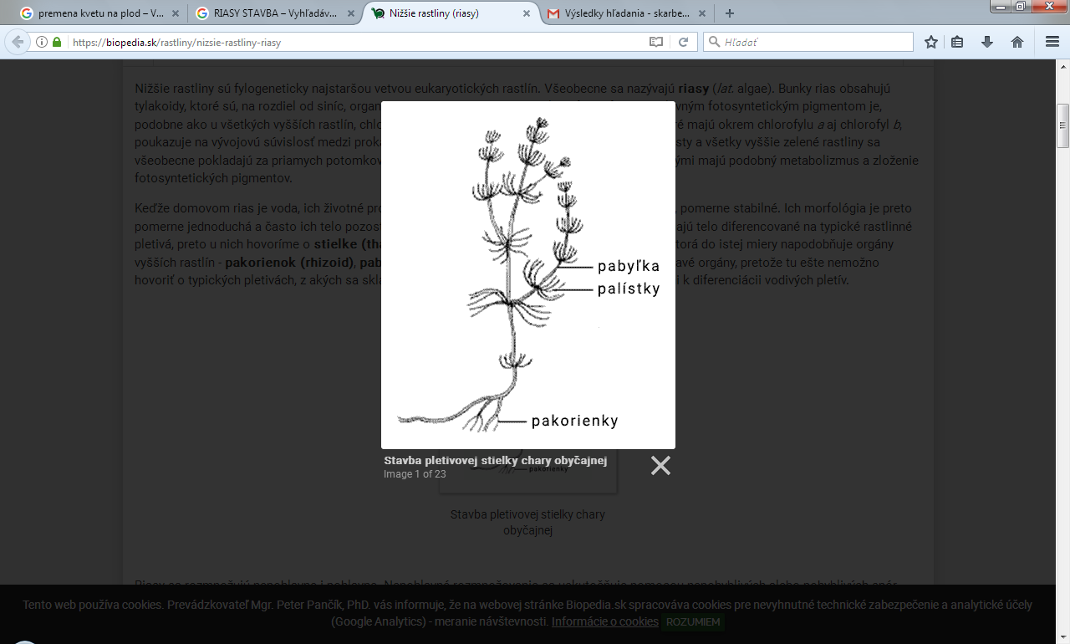
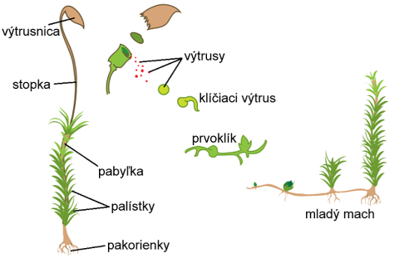
Telo nižších r. = stielka = thallus
(majú ju nižšie r. riasy a aj machorasty)
- Pakorienky=RHIZOIDY
- pabyľka =KAULOID
- palístky = FYLOIDY

Telo vyšších r. = kormus
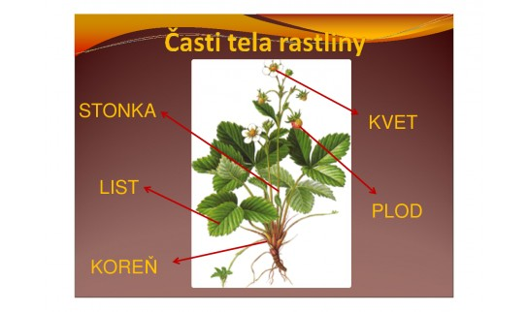
(majú ich všetky vyššie r. okrem machorastov)
- Koreň =RADIX
vegetatívne =
nepohlavnéohlavn
- Stonka=KAULOM
- List=FYLOM
- Kvet=FLOS
generatívne =(pohlavnéohlavn
- Plod=FRUCTUS
- semená

ÚLOHA: Stručne charakterizujte oddelenia výtrusných rastlín a uveďte ich zástupcov.
Ríša: Rastliny (Plantae) – sa delí na 2 podríše:
Podríša: Nižšie rastliny (riasy) – Thallobionta Podríša: Vyššie rastliny – Cormobionta
1.odd. ryniorasty - Rhynia major
-podľa rozmnožovacej jednotky delia na:
1. výtrusné r. - 2.odd. machorasty – porastnica mnohotvará, merík vlnkatý, ploník
borievkový
3.odd. plavúňorasty – plavúň obyčajný, plavúnka brvitá
4.odd. prasličkorasty – praslička roľná, p. lesná, p. močiarna
5.odd. sladičorasty (papraďorasty) – papraď samčia, slezinník červený,
papradka samičia,
2. semenné r. – delíme na nahosemenné a krytosemenné
- Oddelenie: Ryniorasty
- zástupca fosílny (vyhynutý) druh - Rhynia major
- rovnakotvará=izomorfná rodozmena (gametofyt a sporofyt je rovnaký)
vidlicovito rozkonárená stielka – mala koncové telómy a mezómy

- Oddelenie: Machorasty
telo =stielka=thallus - telo rozdelené na pakorienky, pabyľku a palístky,
- nemajú vodivé cievne zväzky, ani cievice ani sitkovice
- tr. pečeňovky – porastnica mnohotvará
- tr. machy – ploník borievkový, bielomach sivý, merík vlnkatý, rašelinník močiarny,
- rastliny na báze odumierajú, na vrchole stále dorastajú - utvoria hrubé vrstvy
- v palístkoch majú drobné bunky (hyalocyty), odumreté nezelené, sú za sucha naplnené vzduchom, po daždi sa naplnia vodou, ktorú dlho zadržiavajú.
Význam machorastov:
Fotosyntéza, zadržiavajú veľké množstvo vody, tvoria prirodzené vodné nádrže, chránia pôdu pred vyschnutím, stromom udržujú pôdu vlhkú a na povrchu kyprú – tvoria machovú etáž v lese, Dažďovou vodou, ktorú v rašeliniskách zadržiavajú machy, sa napájajú vodné toky, sú domovom pre bezstavovce, hmyz, potravou napr. mäkkýšov... rašelinník odumieraním vytvára rašelinu, má aj liečivé účinky
Výrazné je u nich striedanie generácií = rodozmena=metagenéza
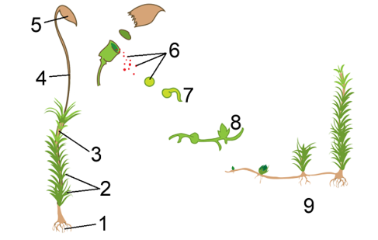
G (n)
S (2n)
Rodozmena - rôznotvará (heteromorfná) s prevládajúcim gametofytom !!!!!!
Z haploidného výtrusu (n) vyklíči zelený prvoklík - podmienka VLHKÉ PROSTREDIE!!!! Z neho sa vyvinú zelené rastlinky machov s pohlavnými orgánmi.

Samčie pohl. orgány = plemenníčky – obsahujú samčie pohl. bunky (spermatozoidy).
Samičie pohl. orgány = zárodočníky - majú nepohyblivú samičia pohlavnú bunku (vajcová bunka= oosféra).

Oplodnenie sa uskutoční vo vodnom prostredí (stačí aj rosa),
- spermatozoidy sa pohybujú k zárodočníkom - splynutím vzniká zygota (2n),
- z nej sa vyvinie diploidná valcovitá stopka s výtrusnicou.
- vo výtrusnici meiózou vznikajú haploidné výtrusy

- Oddelenie: plavúňorasty
V prvohorách boli stromovitého vzrastu – základ fosílnych palív (uhlia)
Zástupcovia : okrasná rastlina plavúnka brvitá a plavúň obyčajný – CHRÁNENÝ, má plazivú stonku, rastie v suchších smrekových lesoch, vytvára dvojklas výtrusníc, liečivý – ekzémy, kožné problémy
má pajazýček = lingula, na zachytávanie vody

- Oddelenie: Prasličkorasty
V prvohorách dosahovali stromovitý vzrast, výtrusy sú guľovité, so štyrmi haptermi = rozhadzovačmi.
praslička roľná – tvorí dva typy byle - jarnú - hnedú byľ (plodnú – tvorí výtrusy)
v lete vyrastá zelená byľ (neplodná) s praslenovitým usporiadaním listov, liečivé účinky
praslička lesná má v bunkových stenách oxid kremičitý – inkrustované BS, rastie vo vlhkých lesoch, je jedovatá, praslička močiarna
- Oddelenie: Sladičorasty (Papraďorasty)
Stonka je často s veľkými zloženými listami - na spodnej strane listov – na rube majú výtrusy združené do kôpok, čiarok... je to určovací znak, môžu byť prikryté zásterkou = ostera
papraď samčia, papradka samičia, jelení jazyk obyčajný, slezinník červený, slezinník rutovitý, sladič obyčajný

V porovnaní s machorastami je sporofyt oveľa dokonalejší.
Vo vhodných podmienkach výtrus vyklíči - vznikne srdcovitý prvorast !!!!! s plemenníčkami a zárodočníkmi.
K oplodneniu je potrebná aspoň kvapka vody, aby sa spermatozoidy mohli presunúť k zárodočníkom s vajcovou bunkou. Po oplodnení zo zygoty vyrastá nová rastlina

